DETALHAMENTO DO OBJETO
As quantidades indicadas são meramente estimativas e não geram obrigação de aquisição pelo Sebrae em Rondônia.

LOTE 1
Item: | Descrição | Unidade  de Medida | Qtd. Total
1 | Caneta marca texto, plástico, traço de 4 mm, ponta de poliéster - resistente e chanfrada, fluorescente, à base de água, não recarregável, sendo 50 unidades de cada cor: amarela e verde.  Ref.: PILOT, equivalente ou de melhor qualidade. | Unidade | 100
2 | Cola Branca, de uso escolar lavável, atóxica Frasco com 40 gramas. Composição: acetato de polivilina. Validade de no mínimo 12 meses.  Ref.: New Magic, equivalente ou de melhor qualidade. | Unidade | 10
3 | Estilete com lâmina em aço inox, retrátil, larga (18mm), com trava plástica colorida, corpo transparente.  Ref.: CIS, equivalente ou de melhor qualidade. | Unidade | 20
4 | Fita adesiva de papel crepe 48mmx50m composta de adesivo à base de borracha, facilmente rasgável a mão e de fácil remoção.  Ref.: 3M, equivalente ou de melhor qualidade. | Rolo | 200
5 | Fita adesiva transparente monoface 50mmx50m para empacotamento. Filme de polipropileno acrílico a base de água.  Ref.: Adelbras, equivalente ou de melhor qualidade. | Rolo | 200
6 | Grampeador de mesa, com estrutura metálica, p/ grampos nº 26/6, com regulagem do grampeamento, base protegida por plástico (pvc), capacidade mínima para 30 folhas, com garantia mínima de 3 anos contra defeito de fabricação.  Ref.: LYCK, equivalente ou de melhor qualidade. | Unidade | 10
7 | Grampo galvanizado para grampeador Nº 26/6 – caixa com 5000 grampos.  Ref.: Easy Office, equivalente ou de melhor qualidade. | Caixa | 10
8 | Papel Couche com brilho tamanho A4 com 180g. pacote com 50 folhas.  Ref.: Syspaper Couche, equivalente ou de melhor qualidade. | Pacote | 20
9 | Bloco para recado, adesivo (post-it), composto 100% de papel reciclado, diversas cores, medindo 76mmx76mm, bloco unitário com 100 folhas.  Ref.: 3M, equivalente ou de melhor qualidade. | Unidade | 200
10 | Bloco para recado, adesivo (post-it), composto 100% de papel reciclado, medindo 38mmx56mm, embalagem com 4 blocos cada, em cores diferentes.  Ref.: 3M, equivalente ou de melhor qualidade. | Unidade | 100
11 | Pilha Alcalina Tipo AA LR06 de 1,5V, pacote com 2 (duas) unidades. Com selo Inmetro. Prazo mínimo de validade de 2 (dois) anos.  Ref.: Duracel, equivalente ou de melhor qualidade. | Pacote (2 duas pilhas/ unidades) | 2.150
12 | Pilha Alcalina tipo AAA LR03 de 1,5V, pacote com 2 unidades. Com selo Inmetro. Prazo mínimo de validade de 2 (dois) anos.  Ref.: Duracel, equivalente ou de melhor qualidade. | Pacote (2 pilhas/ unidades) | 2.000
13 | Prancheta em chapa de MDF com pegador de metal em chapa de ferro galvanizado, medindo 320x220 mm.  Ref.: Acrimet, equivalente ou de melhor qualidade | Unidade | 50
14 | Pincel marcador permanente para diversas superfícies, ponta chanfrada resistente de 4-5mm, cores variadas (vermelho, preto, azul e verde), secagem rápida, resistente a luz, caixa com 12 unidades.  Ref.: Faber-Castel, equivalente ou de melhor qualidade | Caixa | 300
15 | Cola para madeira à base de poliacetato de vinila em dispersão aquosa, colagem rápida, embalagem com 100 gramas.  Ref.: Tekbond, equivalente ou de melhor qualidade | Unidade | 200
16 | Cola instantânea a base de cianoacrilato de média viscosidade, embalagem com 100 gramas.  Ref.: Tekbond, equivalente ou de melhor qualidade | Unidade | 50
17 | Caneta hidrográfica, conjunto com 12 cores, ponta média.  Ref.: Faber-Castel, equivalente ou de melhor qualidade | Unidade | 200
18 | Lápis de cor, conjunto com 12 cores, ponta resistente, feito de madeira.  Ref.: Faber-Castel, equivalente ou de melhor qualidade | Unidade | 200
19 | Papel cartolina, tipo cartão gramatura de no mínimo 150gr, medindo no mínimo 50x60 cm, cores variadas, pacote com 100 folhas. | Pacotes | 100
20 | Fita dupla face de papel liner 12mmx30m.  Ref.: Adelbras, equivalente ou de melhor qualidade | Unidade | 200
21 | Barbante algodão cru 12mm de diâmetro, mínimo de 50g, em um rolo com no mínimo 80 metros  Ref.: Circulo, equivalente ou de melhor qualidade | Unidade | 500
22 | Pasta em polipropileno, aba com elástico, lombo 0mm, tamanho ofício, cor transparente.  Ref.: Tilibra, equivalente ou de melhor qualidade | Unidade | 50
23 | Giz de cera, conjunto com 12 cores, peso mínimo de 48 gramas  Ref.: Acrilex, equivalente ou de melhor qualidade | Unidades | 200
LOTE 2
Item | Descrição | Unidade de Medida | Qtd. Total
1 | Filme Strech de polietileno linear para envolvimento de pallet e encomendas com máquina automática e manual. Formato em Rolo em tubo de papelão. Medidas L x C: 50 cm x 200m.  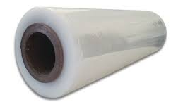  Imagem ilustrativa | Rolo/Unidade | 25
LOTE 3
Item | Descrição | Unidade de Medida | Qtd. Total
1 | Papel A4 100% reciclado, fabricado a partir de aparas de papeis pré e pós-consumo, gramatura: 75 g/m2; opaco e liso; cor: branco ou natural, sem manchas, medidas: 210 mm x 297 mm, em resma - 500 folhas compatível com copiadoras e impressoras acima de 100 cópias/ minuto; cada resma deverá estar embalada em papel revestido com filme Bopp Biodegradável original do fabricante do papel, contendo selos da FSC BRASIL – Conselho Brasileiro de Manejo Florestal e ABNT – Associação Brasileira de Normas Técnicas. As resmas deverão estar acondicionadas em caixas de papelão contendo 10 (dez) resmas;  - Assegurar que os produtos contenham o Selo verde da FSC (Conselho do Manejo Floresta);  Ref.: Chamex Eco, equivalente ou de melhor qualidade.  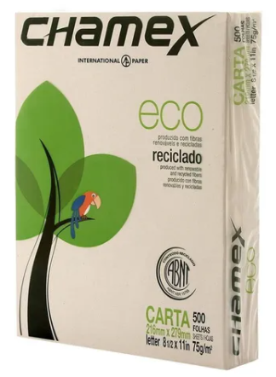  Imagem ilustrativa | Caixas | 50
2 | Papel alcalino de celulose de eucalipto, off set com 75 g/m², para uso em copiadora, impressora laser e/ou jato de tinta e fac-símile, na cor branco, medindo 210x297mm (A4), em resma - 500 folhas, devidamente fechada e protegida com papel plastificado para evitar a entrada de unidade; as resmas deverão estar acondicionadas em caixas com 10 Unidades.  - Assegurar que os produtos contenham o Selo verde da FSC (Conselho do Manejo Floresta);  Ref.: Chamex, equivalente ou de melhor qualidade.  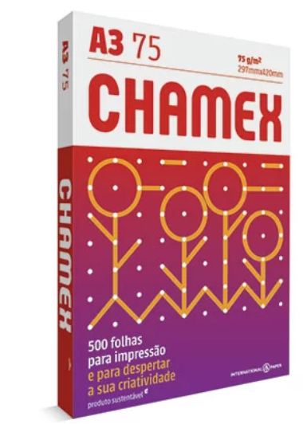  Imagem ilustrativa | Caixas | 15

Observações: as referências utilizadas nos itens estão de acordo com: (TCU, Acórdão nº 2401/2006, 9.3.2 – Plenário).

DO LOCAL, PRAZO DE ENTREGA E RECEBIMENTO E SUBSTITUIÇÃO DOS PRODUTOS

- Os produtos serão solicitados, sob demanda, pela CONTRATANTE, formulada através de Ordem de Fornecimento antecipada, enviada por e-mail, e deverá ser entregue embalados e identificados por tipo de produto e com o quantitativo solicitado no, almoxarifado da sede do Sebrae em Rondônia no endereço: Av. Campos Sales, 3421, bairro: Olaria, Cidade: Porto Velho/RO – Cep: 76.801-281, de segunda a sexta-feira, das 9h às 11h e das 14h30min às 17h, salvo se outro horário for previamente estabelecido entre as partes;

- Após assinatura do Contrato, a CONTRATADA deverá atender aos pedidos de fornecimento efetuados pela CONTRATANTE conforme abaixo:

- O prazo de entrega do pedido será de até 30 (trinta) dias corridos, contados a partir da data do recebimento da Ordem de Fornecimento, respeitando o seguinte horário das 08h30min às 11h e 14h30min às 17h;

- Para entrega a CONTRATADA deverá proteger o material da melhor forma que garanta a integridade do produto

DO RECEBIMENTO

- O recebimento provisório do objeto, para efeito de posterior verificação da sua conformidade, será realizado no ato da entrega pela Unidade de Gestão Administrativa – UGA, oportunidade em que se observará apenas as informações constantes da fatura e das embalagens, em confronto com a respectiva Ordem de fornecimento/nota fiscal;
- O recebimento definitivo se dará no prazo de 5 (cinco) dias úteis, contado do recebimento provisório, pela Unidade de Gestão Administrativa – UGA, após a verificação da qualidade e quantidade do material;
- O descarregamento do produto ficará a cargo da CONTRATADA, devendo ser providenciada a mão de obra necessária;
- Conforme disciplinado nos artigos 12 a 17 da Lei n.º 8.078/90, o aceite/aprovação do(s) produto(s) pela CONTRATANTE não exclui a responsabilidade civil do fornecedor por defeitos ou vícios de quantidade ou qualidade do(s) produto(s) ou disparidades com as especificações estabelecidas, verificadas, posteriormente, garantindo-se à CONTRATANTE as faculdades previstas no art. 18 da mesma lei.

DA SUBSTITUIÇÃO

- O gestor do contrato irá inspecionar todos os materiais entregues, podendo ser aceito ou devolvido para substituição caso apresentem problemas/avarias no material entregue;
- Será possibilitado a CONTRATADA cujo material for recusado, nova oportunidade de saneamento dos defeitos do produto, livre dos vícios e incompatibilidades apresentados;
- A CONTRATADA deverá realizar a troca/substituição sem ônus para o Sebrae em Rondônia de todos os materiais que forem entregues com avarias ou defeitos;
- A nova entrega referida no subitem anterior, a CONTRATADA disporá do prazo de 15 (quinze) dias corridos contados da comunicação de tal oportunidade, para efetuar a entrega da troca/substituição;
- Caso o gestor e/ou funcionário encarregado do recebimento do produto verifique perfeita compatibilidade com as exigências do Contrato e com a proposta apresentada, atestará o recebimento definitivo e cumprimento das obrigações por parte da adjudicatária na Nota Fiscal apresentada pela empresa.

DOS CRITÉRIOS DE SUSTENTABILIDADE

Adotar boas práticas de otimização de recursos/redução de desperdícios/ menor poluição, tais como:

a) Racionalização do uso de substâncias potencialmente tóxico poluentes;
b) Substituição de substâncias tóxicas por outras atóxicas ou de menor toxicidade;
c) Treinamento/ capacitação periódicos dos empregados sobre boas práticas de redução de desperdícios/poluição;
d) Adotar as práticas de sustentabilidade na execução dos serviços, quando couber, todas de acordo com o art. 6º da Instrução Normativa SLTI/MPOG nº 1, de 19 de janeiro de 2010.

